



**Rada města**

### NAŘÍZENÍ MĚSTA UHERSKÝ BROD

kterým se vymezuje oblast, ve které lze místní komunikace nebo jejich určené úseky užít za cenu sjednanou v souladu s cenovými předpisy (o placeném parkování)

Rada města Uherský Brod se na své 76. schůzi konané dne 11.11.2024 usnesla vydat na základě § 23 odst. 1 písm. a) a c) zákona č. 13/1997 Sb., o pozemních komunikacích, ve znění pozdějších předpisů, a v souladu s ustanovením § 11 a 102 odst. 2 písm. d) zákona č. 128/2000 Sb., o obcích (obecní zřízení), ve znění pozdějších předpisů, toto nařízení města:

**Článek 1**  
**Základní ustanovení**

(1) Pro účely organizování dopravy na území města Uherský Brod (dále jen „město") se tímto nařízením vymezuje oblast, ve které lze místní komunikace nebo jejich určené úseky užít za cenu sjednanou v souladu s cenovými předpisy [**[1]**]

1. k stání silničního motorového vozidla na dobu časově omezenou, nejvýše však na 24 hodin,
2. k stání silničního motorového vozidla provozovaného právnickou nebo fyzickou osobou za účelem podnikání podle zvláštního právního předpisu [**[2]**], která má sídlo nebo provozovnu ve vymezené oblasti, nebo k stání silničního motorového vozidla fyzické osoby, která má místo trvalého pobytu nebo je vlastníkem nemovitosti ve vymezené oblasti,
3. k stání silničního motorového vozidla provozovaného právnickou nebo fyzickou osobou, která má sídlo, provozovnu nebo trvalé bydliště mimo vymezenou oblast.

(2) Oblast vymezená pro účely organizování dopravy na území města Uherský Brod je uvedena v příloze č. 1 tohoto nařízení. Grafické znázornění vymezené oblasti je zobrazeno v příloze č. 2.

(3) Místní komunikace nebo jejich určené úseky podle odstavce 1 jsou označeny příslušnými dopravními značkami podle zvláštního právního předpisu [**[3]**].

(4) Cenu za stání silničních motorových vozidel schvaluje Rada města Uherský Brod v souladu   
s cenovými předpisy.

**Článek 2**  
**Způsob placení sjednané ceny**

(1) Sjednaná cena se platí zakoupením parkovací karty, kterou vydává Městský úřad Uherský Brod, zaplacením v parkovacím automatu, odesláním krátké textové zprávy v určeném tvaru   
z mobilního telefonu (platba SMS), případně mobilní aplikací nebo přímou platbou v místě placeného stání.

(2) Parkovací karta musí obsahovat ochranný prvek, identifikační číslo, údaj o době platnosti, údaj o vymezené oblasti města a registrační značku vozidla.

(3) Parkovací karty lze vydat na dobu minimálně 15 dnů, maximálně však do konce kalendářního roku.

(4) Platnost roční parkovací karty končí dnem 31. ledna následujícího roku.

**Článek 3**  
**Způsob prokazování zaplacení ceny**

(1) Zaplacení sjednané ceny se prokazuje při jejím placení prostřednictvím přímé platby v místě placeného stání nebo parkovacího automatu umístěním platného parkovacího lístku nebo parkovací karty (dále jen „dokladu") po celou dobu stání silničního motorového vozidla na viditelném místě za předním sklem vozidla tak, aby byly veškeré údaje uvedené na tomto dokladu čitelné z vnější strany vozidla.

(2) U silničních motorových vozidel (např. motocykly, tříkolky apod.), u kterých viditelné umístění dokladu není možné, je řidič zaparkovaného vozidla povinen doklad o zaplacení ceny uschovat u sebe po celou dobu stání vozidla tak, aby v případě kontroly úhrady ceny oprávněnou osobou mohl bezodkladně prokázat její úhradu.

(3) V případě platby ceny formou SMS nebo mobilní aplikací je zaplacení sjednané ceny prokazatelné prostřednictvím elektronického evidenčního systému (řidič neobdrží žádný doklad).

**Článek 4**

**Zrušovací ustanovení**

Zrušuje se:

Nařízení města Uherský Brod 3/2022, kterým se vymezuje oblast, ve které lze místní komunikace nebo jejich určené úseky užít za cenu sjednanou v souladu s cenovými předpisy (o placeném parkování) ze dne 14.06.2022.

**Článek 5**  
**Účinnost**

Toto nařízení nabývá účinnosti počátkem patnáctého dne následujícího po dni jeho vyhlášení.

Ing. Ferdinand Kubáník Ing. Miroslav Polášek   
starosta   místostarosta

**Příloha č. 1 k nařízení města Uherský Brod**

**Oblast vymezená pro účely organizování dopravy na území města Uherského Brodu:**

Vymezená oblast je tvořena těmito ulicemi, případně jejich úseky:

ul. Svat. Čecha (úsek od parkoviště nad starým hřbitovem po ul. Hradišťská)

ul. Weberova

ul. Ptylova

ul. Malá

ul. Karla IV.

ul. Hradišťská

ul. Hodinářská

ul. Nerudova

ul. U Sboru

ul. Komenského

Mariánské nám.

ul. Přemysla Otakara II. (úsek od Mariánského nám. po muzeum J. A. Komenského)

Hradní nám.

ul. Hradební

ul. Bož. Němcové

ul. Mikoláše Alše

ul. Kaunicova

ul. Moravská

Masarykovo nám.

ul. Bří Lužů

ul. Soukenická

ul. Tkalcovská

ul. Jirchářská

ul. U Fortny

ul. Prim. Hájka

ul. Za Dolním Kostelem

ul. U Špitálu

ul. Seichertova

ul. Pecháčkova

ul. Naardenská

ul. Ant. Hrubého

Neradice – (ohraničeno ulicemi Ant. Hrubého, Za Humny, Neradice a Horní Valy)

Parkoviště nad starým hřbitovem

**Příloha č. 2 k nařízení města Uherský Brod**

**Grafické znázornění oblasti vymezené pro účely organizování dopravy na území města Uherského Brodu:**

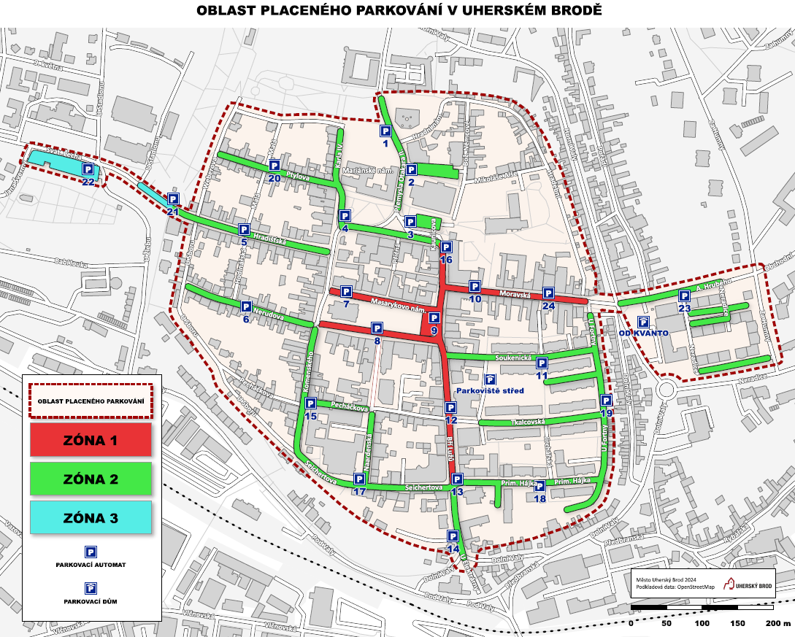

1. [] Zákon č. 526/1990 Sb., o cenách, ve znění pozdějších předpisů.
2. [] Zákon č. 455/1991 Sb., o živnostenském podnikání (živnostenský zákon), ve znění pozdějších   
   předpisů.
3. [] Zákon č. 361/2000 Sb., o provozu na pozemních komunikacích a o změně některých zákonů (zákon o silničním provozu), ve znění pozdějších předpisů.